8. PLANIFIKIMI I ORËS MËSIMORE
ASPEKTET E PËRGJITHSHME TË PLANIFIKIMIT TË ORËS MËSIMORE
Fusha kurrikulare: Shkencat e natyrës Lënda: Fizikë
Niveli: 2 Shkalla e kurrikulës: 5 Klasa: X
Koncepti bazë i fushës së kurrikulës: Materja, vetitë dhe shdërrimet e saj
Tema / MADHËSITË FIZIKE DHE NJËSITË E TYRE
Njësia mësimore: Nxitimi . Lëvizja njëtrajtësisht e ndryshuar
Kontributi në rezultatet e kompetencave kryesore për shkallën 5:
I - Komunikues efektinv: I. 1,9 II - Mendimtar kreativ : II. 1,2,3,4,6,7,10 III- Nxënës i suksesshëm: III. ,2,3,4,6,7 ,9 IV- Kontribues produktiv:IV. 4
V- Individ i shëndoshë: V. 5,6 VI- Qytetar i përgjegjshëm: VI. 1,6
ASPEKTET SPECIFIKE TË PLANIFIKIMIT TË ORËS MËSIMORE
Fjalët kyçe: nxitimi, lëvizja drejtvizore njëtrajtësisht e nxituar, lëvizje drejtvizore njëtrajtësisht e ngadalësuar, nxitim pozitiv, nxitim negativ, lëvizja drejtvizore jonjëtrajtësisht e ndryshuar .
Rezultatet e të nxënit:
Nxënësi :
- formulon kuptimin fizik të lëvizjes drejtvizore njëtrajtësisht të ndryshuar;
- zbaton ekuacionet kinematike për të llogaritur vendndodhjen, zhvendosjen,
kohën, shpejtësinë, për trupat që lëvizin me nxitim konstant.:

Kriteret: vërteton ekuacionet për rrugë dhe shpejtësi te lëvizja njëtrajtësisht e ndryshuar
Mjetet e konkretizimit dhe materialet mësimore :
- libër, celular, kompjuter, fletore, tabelë, sferë plastike
Përdorimi i TIK: : http://astrofizika.weebly.com/
-Interneti - http://faraday.physics.utoronto.ca/PVB/Harrison/Flash/ClassMechanics/MotionDiagram/
http://faraday.physics.utoronto.ca/PVB/Harrison/Flash/ClassMechanics/ConstantAccel/ConstantAccel.html
Çështjet e ndërlidhura ( ndërkurrikulare )
- matematika:- funksionet eksponenciale,- funksionet lineare,- funksionet kuadratike,- vektorët etj.
PËRSHKRIMI METODOLOGJISË DHE RRJEDHËS SË PLANIFIKUAR TË ORËS MËSIMORE
Pjesa hyrëse: ( 5 min )
- kontrollimi i detyrave të shtëpisë dhe vlersimi
-nxjerrja e paranjohurive të nxësve që duhet të kenë nxënësit për temen përmes pyetjeve të hapur
Bëhet analiza e grafikëve të varësisë së shpejtësisë nga koha në lëvizjen njëtrajtësisht të ndryshueshme dhe më pas të nxirren ekuacionet e lëvizjes.
Pjesa kryesore: ( 30 min) .
Veprimtaritë e zhvillimit të temës së re
-Trajtohet tema e re: Së pari,jepet koncepti i lëvizjes njëtrajtësisht të nxituar dhe ilustrohet ajo duke tërhequr në praktikë të udhëhequr dhe nxënësit me shembullin përkatës në librin e nxënësit.
-Më pas, jepet koncepti i lëvizjes njëtrajtësisht të ngadalësuar, si dhe trajtohet nxitimi në lëvizjen rrethore dhe përsëri nxiten nxënësit në punë duke përdorur shembullin në faqe 50, libri i nxënësit.
Pjesa përfundimtare : (10 min)
- Hapet debati mbi problemet e trajtuara për levizjet e njetrajtessiht dhe jo te njetratesisht te ndrysheshme
- Përsëriten çështjet kryesore të mësimit që lidhen me objektivat për të testuar dhe realizimin e tyre.
- Dhënja e detyrave
Detyrë shtëpie: Detyrat te faqja: astrofizika.weebly.com

Xhevat Olluri- Gjimnazi ,,Ulpiana” Lipjan

Nxitimi . Lëvizja njëtrajtësisht e ndryshuar
Nxitimi është një madhësi vektoriale që është përcaktuar si normë në të cilën trupi ndryshon shpejtësinë e tij gjatë kohës. Një trup përshpejtohet në qoftë se ai ndryshon shpejtësinë e tij. Megjithatë, nxitimi nuk ka të bëjë me lëvizje të shpejtë. Një person mund të lëvizë shumë shpejtë pa u përshpejtuar. Vetëm nëse një trup është duke ndryshuar shpejtësinë e tij atëherë ai është një trup i përshpejtiuar.
Lëvizja drejtevizore me nxitim konstant
Trupi levize ne drejtim të boshtit OX me shpejtësi konstante dhe për kohën $∆t=t-t_{0}$ trupi do te ndodhet në pozitën X dhe kur shpejtësia e tij fillestare ështe $v_{0}$ atëherë nxitimi ështe:
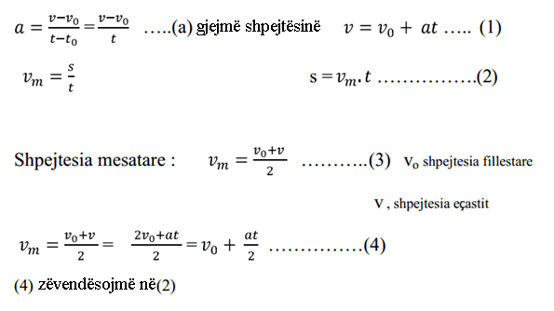
marrim: S $= {(v}_{0 }+ \frac{at}{2}$ )t

